Меню по СанПиНу 2.3\2.4.3590-20
Приготавливаемых блюд.Возрастная категория 7-11 лет

Прием пищи | Наименование блюда | Вес блюда | Пищевые вещества |  |  | Энергетическая ценность | № рецептуры
 |  |  | Белки | Жиры | Углеводы
Неделя 2  День 2 | 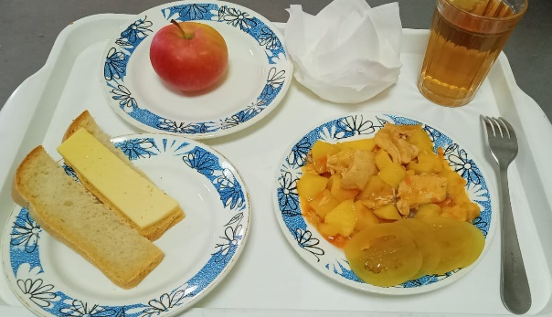
Горячий  Завтрак | Рагу из птицы | 175 | 12,81 | 10,65 | 15,20 | 208,00 | 289
 | Хлеб пшеничный | 30 | 2,00 | 0,15 | 10,50 | 58,50 | Н
 | Бутерброд с сыром | 30 | 3,59 | 5,13 | 9,18 | 74,40 | 3
 | Чай с лимоном | 209 | 0,13 | 0,02 | 15,34 | 62,59 | 377
 | Помидор соленый | 50 | 0,35 | 0,05 | 0,95 | 6,00 | 71
 | Яблоко свежее | 100 | 0,01 | 0,00 | 9,8 | 47,00 | 338
Итого за день |  |  | 18,89 | 16,00 | 60,97 | 456,49

